**SISTEMA APS-SRC**

**MANUAL DE OPERAÇÕES – PERFIL “GERENTE”**

**Sumário**

**1 – Painel do Gerente**

**1.1 – Detalhes do “Painel do Gerente”**

**2 – Homologar informações da ES pendentes**

**3 – Bloquear/Desbloquear consulta ao Perfil de risco**

**4 – Assinar Ata do Corec**

**5 – Consultar Perfil de Risco da ES**

**6 – Consultar Agenda de Corecs**

**7 – Consultar Ata do Corec e Ofício**

**1 – Painel do Gerente**

**1.1 – Detalhes do “Painel do gerente”**

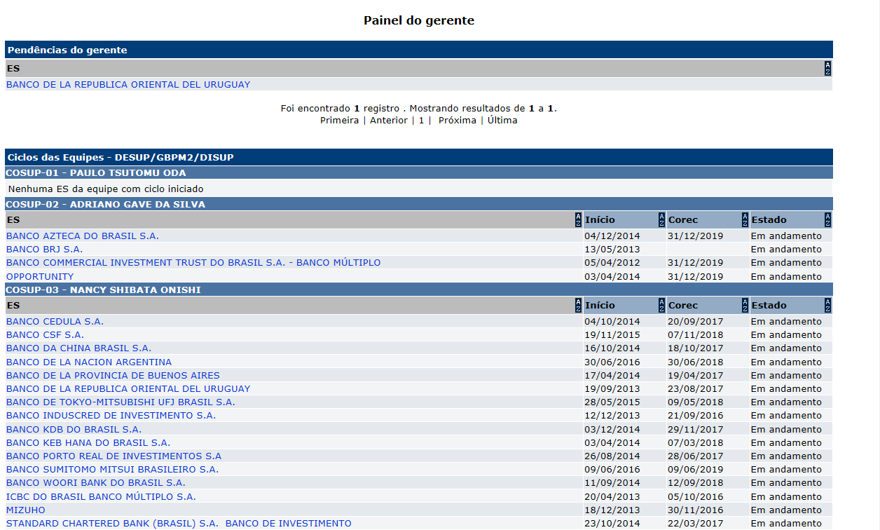

**1.1.1 – Seção “Pendências do gerente”**

* Apresenta a relação de ESs sob a responsabilidade da Gerência, para as quais há informações pendentes de homologação pelo Gerente.

**1.1.2 – Seção “Ciclos das Equipes”**

* Apresenta a relação das ESs da Gerência, com acesso especial aos respectivos Perfis de Risco.

**2 – Homologar informações da ES pendentes**

* Caso haja alguma ES na seção “Pendências do Gerente”, o Gerente deve clicar no nome da ES para acessar a área de homologação de informações.
* Devem ser confirmadas pelo Gerente aquelas informações que faziam parte do “Comentário Tipo 1” e que agora integram a seção “Detalhes da ES”, no Perfil de Risco: Perfil de Atuação; Conclusão; Perspectiva; Situação, além da Nota Final, e seus anexos. São informações encaminhadas pelo Supervisor da ES ao Gerente para homologação.
* Na tela de homologação, o Gerente deve:

a) Localizar as informações que estiverem com o respectivo botão “[Confirmar nova informação e atualizar Perfil de Risco]” habilitado; e

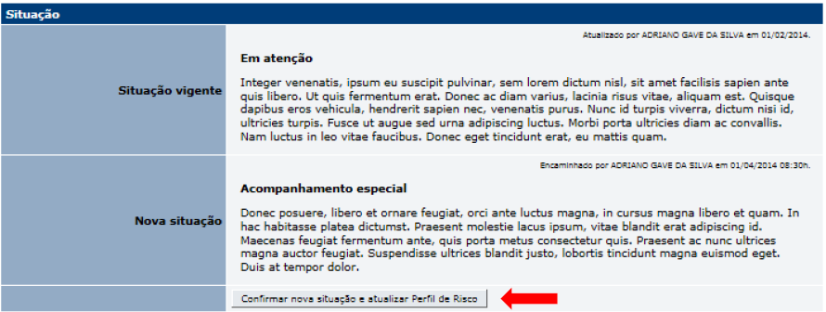

b) Clicar nesse botão para confirmar a nova informação e atualizar o Perfil de Risco da ES.

* Os botões de confirmação são individuais para cada uma das informações pendentes de homologação. Ou seja, o Gerente deve realizar a mesma operação – clicar no respectivo botão de atualização – para cada uma das informações que estiverem pendentes. O botão só atualizará a informação a que estiver vinculado.
* Não há campo de edição de texto para o Gerente. Se houver necessidade de alteração da informação, o Gerente deve combinar com o Supervisor, para que esse último altere o texto e o submeta novamente à confirmação do Gerente, assim como acontecia com o Comentário Tipo 1.

*Observação: i) a atualização de ARCs, ANEFs, e respectivas sínteses, não necessita de homologação pelos Gerentes, mas estes poderão, em qualquer tempo, consultar tais informações e sugerir alterações aos Supervisores e Inspetores; e ii) não há mensageria informando ao Gerente que há informações para homologação. O Gerente deve acessar o sistema rotineiramente para verificar suas pendências, ou após a comunicação do Supervisor.*

**3 – Bloquear/Desbloquear consulta ao Perfil de risco**

* O Gerente poderá bloquear a consulta ao Perfil de Risco da ES. Para isso, deverá:
  + Acessar o Perfil de Risco pelo Painel do Gerente (seção “Ciclos das equipes”);
  + Clicar no botão “[Bloquear consulta da ES]”, localizado abaixo da seção “Detalhes da ES”;

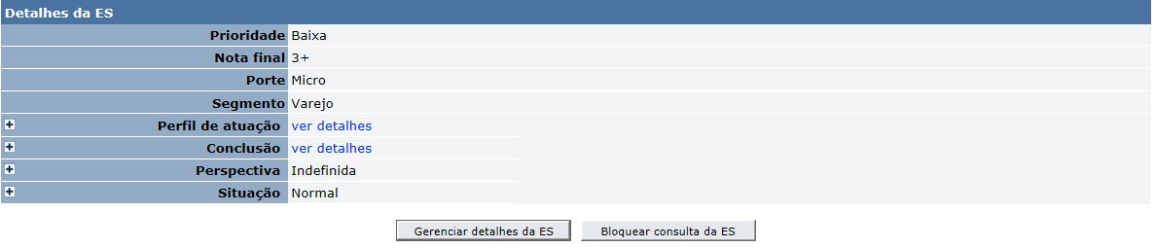

* Uma vez bloqueado, o Perfil de risco da ES somente poderá ser visualizado pelos membros da equipe por perfil específico: “Perfil Inspetor”, “Perfil Supervisor” ou “Perfil Gerente”.
* No perfil Consulta (comum aos usuários), salvo exceções informadas nas observações a seguir, será exibida aos demais usuários a seguinte mensagem:

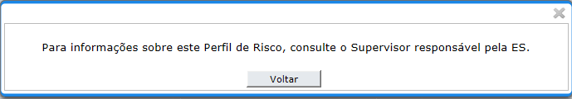

* Para desbloquear a consulta ao Perfil de Risco, clicar no botão “[Desbloquear consulta da ES]”.

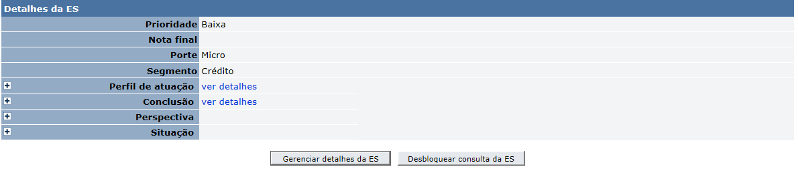

*Observações: Acesso aos perfis bloqueados – i) a consulta aos Perfis de Risco bloqueados atende às mesmas regras de acesso contempladas no MSU 4.30.30.20.01.01 - Regras de inclusão e acesso aos Comentários, pois o Perfil de Risco substitui o Comentário Tipo 1 nos casos das entidades supervisionadas pelo Desup.*

*Portanto, analistas, coordenadores e chefes de subunidade de equipes de supervisão do Desup poderão consultar os perfis bloqueados das ESs sob a respectiva responsabilidade.*

*Além disso, terão acesso aos perfis bloqueados: Diretor e Chefe de Gabinete da Difis; Diretor e Chefe de Gabinete da Diorf; Gabinete do Decon; Gabinete do Degef; Gabinete do Desig; Gabinete do Desup; Gabinete do Desuc; Chefe de Unidade do Deorf; Chefe de Unidade do Derop.*

*Outros servidores de outros departamentos relacionados à área de fiscalização terão acesso somente aos Perfis de Risco desbloqueados, em sua versão “resumida”, a qual não inclui a matriz de riscos, o acesso aos detalhes das avaliações dos ARCs e ANEFs, a nota final, as ações no ciclo e a classificação de prioridade da ES.*

**4 – Assinar Ata do Corec**

* No final da tela do Perfil Agenda, na seção “Meus comitês”, são apresentadas as listas de comitês para os quais o participante tem ata com assinatura pendente ou ata assinada eletronicamente, conforme a aba selecionada.

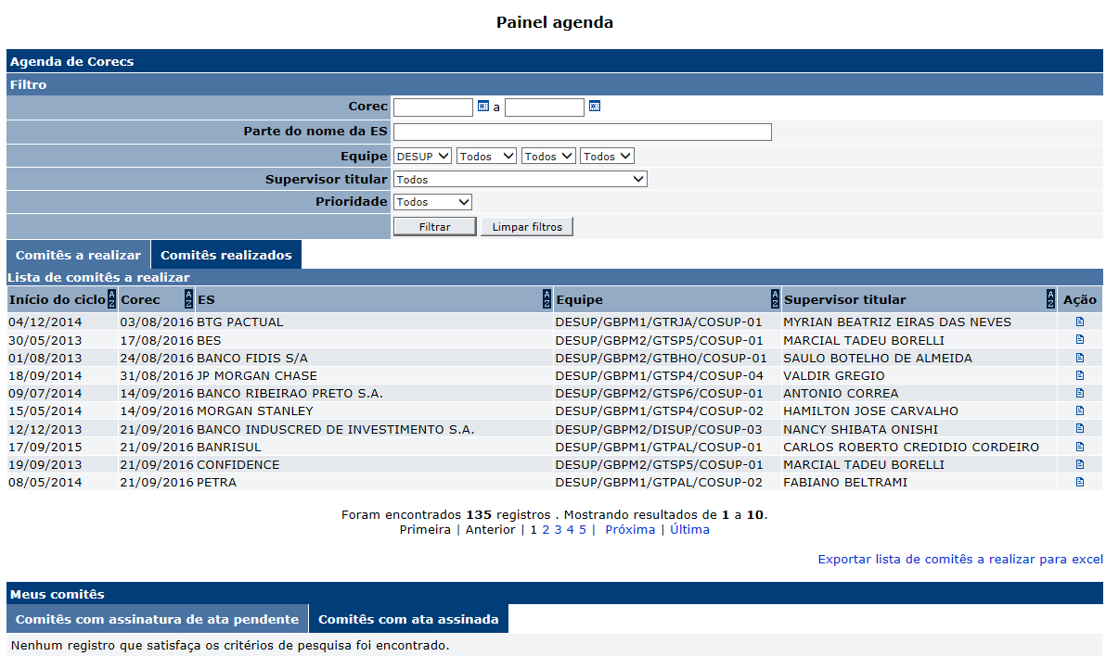

* Após o registro do resultado do Corec pela Disup/Cosup-02, os membros cadastrados como votantes receberão e-mail automático do sistema com orientações sobre como assinar eletronicamente a ata.
* Para assinatura da ata, o participante do respectivo comitê deve clicar no botão da coluna Ação. Ao abrir a ‘caixa’ com as informações da ES, clicar no link Ata COREC para conferir as informações da reunião. Se de acordo, marcar a ‘caixinha’ [Eu li e concordo com os termos da ata.] e depois clicar no botão [Salvar]. Com isso, a ata deve passar para a aba “Comitês com ata assinada”. Ficarão registrados na ata o login, a data e a hora em que o usuário confirmou o seu ‘de acordo’ com os termos registrados.

**5 – Consultar Perfil de Risco**

* Acessando o Perfil de Risco pelo Painel do Gerente, o Gerente visualizará a mesma versão do Perfil de Risco que o Supervisor, porém apenas para consulta, sem os botões de ação. Dessa forma o Gerente poderá consultar informações que ainda estão em edição, como:
  + ARCs e ANEFs que estão sendo preenchidos pelos inspetores, antes mesmo da sua conclusão;
  + Informações de “Detalhes da ES” e conclusões que estão sendo elaboradas/atualizadas pelo Supervisor, antes da sua publicação no Perfil de Risco.

*Observação: Se a consulta ao Perfil de Risco for feita pelo “Painel de Consulta”, o perfil visualizado será aquele com as informações já publicadas, enquanto que consultando pelo “Painel do Gerente” serão visualizadas inclusive as informações em edição.*

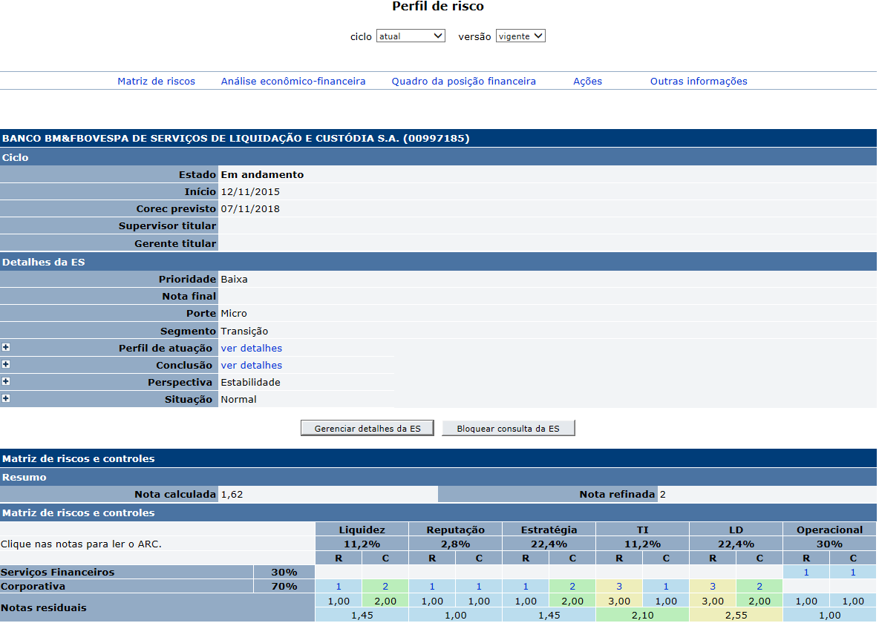

* No início da tela “Perfil de risco” há dois filtros, um para o ciclo (atual ou anteriores) e outro para as versões do “Perfil de risco” do ciclo que está sendo consultado.
* Ao acessar o “Perfil de risco”, a tela inicial apresenta o ciclo atual e a versão vigente do “Perfil de risco”.

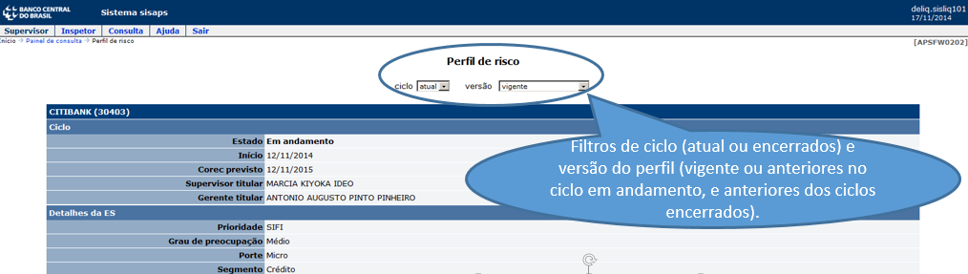

* Para alterar o ciclo que deseja consultar, selecioná-lo na combobox “ciclo”. Os ciclos já encerrados são identificados pela data do seu encerramento (data da realização do Corec correspondente).
* Para visualizar versões anteriores do “Perfil de risco”, selecionar a data da versão desejada na *combobox “versão”*.

*Observações:*

*i – As versões anteriores do “Perfil de risco” correspondem às datas em que as informações que o compõem sofreram algum tipo de atualização, dentro do respectivo ciclo (Detalhes da ES, ARCs, Sínteses de Riscos, Quadro da Posição Financeira, etc..).*

*ii – Para ciclos anteriores a 2015 cujos documentos estão registrados no sistema “Rating” (de 2010 a 2014), é apresentada uma versão histórica que contém os seguintes documentos: Dossiê, Matriz, Conclu, ARCs, Apresentação, Ata e Ofício.*

**6 – Consultar Agenda de Corecs**

* No Painel Agenda são apresentadas as listas de comitês a realizar ou comitês realizados, conforme a aba selecionada.

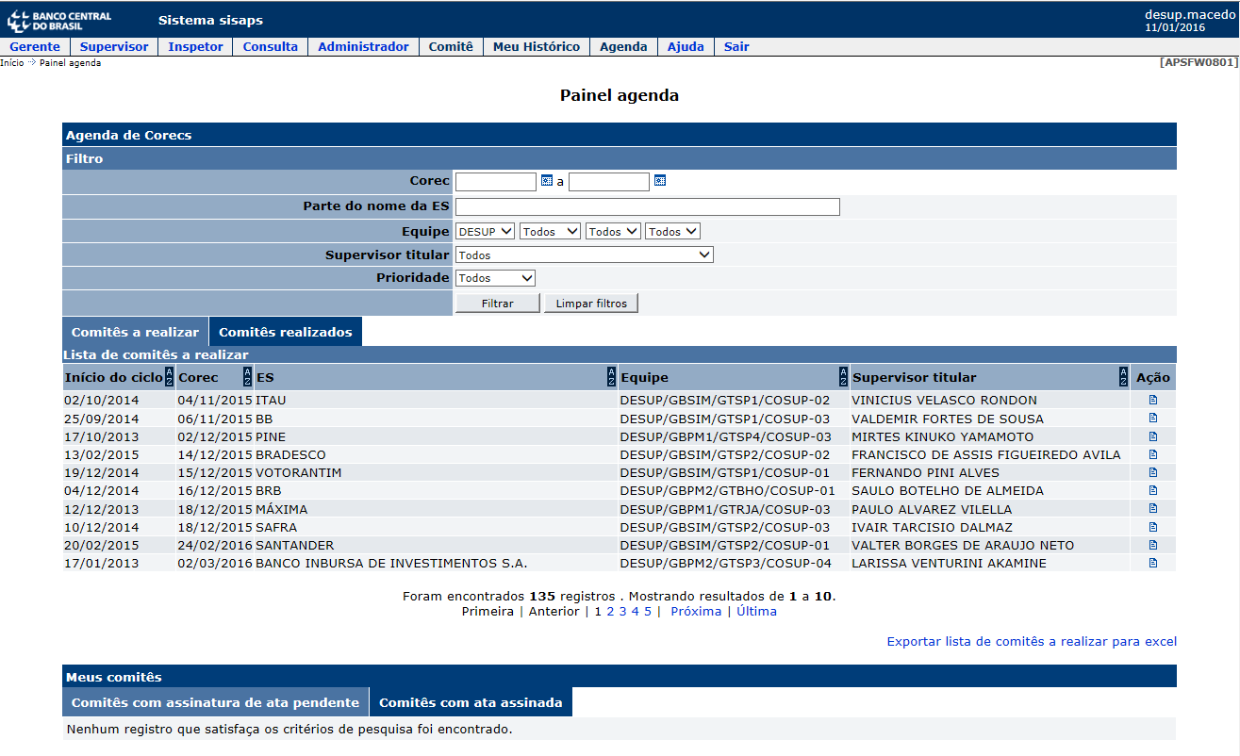

* Clicando-se no botão da coluna Ação da respectiva ES, são apresentados os detalhes da reunião do Corec.

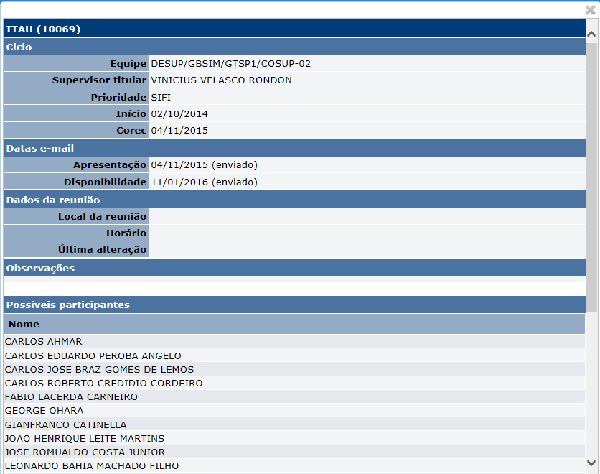

**7 – Consultar Ata do Corec e Ofício**

* Para consultar a Ata do Corec e o Ofício, o usuário deve acessar o Perfil de risco da ES por meio do **Painel de Consulta**. Selecionar no combo ‘ciclo’ a data do Corec, aguardar que as informações sejam atualizadas na tela e, na seção Outras informações, clicar no referido link e depois no botão [Abrir] ou [Salvar].

